NIÑOS SALVAJES

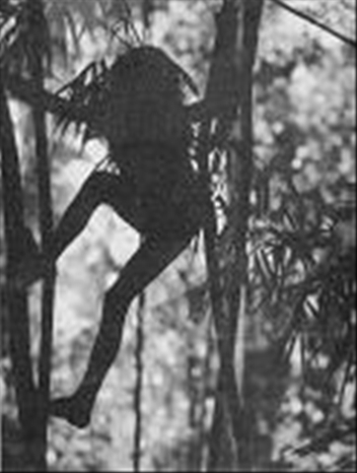

INTRODUCCIÓN.

Los niños salvajes son niños, que han crecido completamente solos o sólo con un mínimo contacto humano. Pueden haber sido criados por animales o haber sobrevivido de alguna manera en plena naturaleza. En algunos casos puede tratarse de niños que han sido severamente desatendidos, encerrados y a los que se ha privado de todo contacto social.

CUESTIONES
- Cada alumno debe buscar información sobre un niño salvaje de la siguiente lista: Amala y Kamala; Genie; Kaspar Hauser; Victor von Aveyron; Oxana Malaya, Marcos Rodríguez Pantoja, John Ssebunya etc. La información recopilada se plasmará en una presentación o video.
- Aclara las diferencias existentes entre niños aislados, niños encerrados y niños, que han sido criados por animales. Pon un ejemplo de cada tipo.
- ¿Qué significa la hipótesis del periodo crítico?
- ¿Los niños que han sido criados por animales tienen características propias de esos animales?
- ¿Cuál es el último caso de posible niño salvaje aparecido en la prensa?

LA GRAN PREGUNTA: ¿Qué somos naturaleza o cultura? Escribe una redacción sobre este tema.

LINKS
- http://es.wikipedia.org/wiki/Ni%C3%B1o_salvaje
- http://www.slideshare.net/manusoci/nios-salvajes-presentation
- http://www.elmundo.es/magazine/2003/186/1050488543.html
- http://www.uhu.es/cine.educacion/cineyeducacion/temaspequenosalvaje.htm#Lectura:%20Los%20ni%C3%B1os%20salvajes:%20%C2%BFMito%20o%20realidad
- http://www.elpais.com/articulo/reportajes/hermana/Mowgli/elpepusocdmg/20070128elpdmgrep_5/Tes
- Sobre Marcos Rodríguez Pantoja:
http://www.rtve.es/noticias/20101121/marcos-hijo-lobos/371605.shtml
http://www.bbc.co.uk/mundo/noticias/2013/11/131101_marcos_lobos_salvaje_sierra_morena_lp
- Video muy interesante: https://www.youtube.com/watch?time_continue=1&v=STn3bpTTU6c&feature=emb_title

